Link a github.

Resumen ejecutivo
Proyecto final de Econometría: portafolio de 10 acciones y operación del lunes 9 de noviembre de 2026
Marco Antonio Acevedo Mendoza · Maestría en Finanzas, EGADE Business School · Datos: LSEG Workspace (Refinitiv)

1. Objetivo y datos
El proyecto estima modelos de regresión simple y múltiple, datos de panel, series de tiempo (ARIMA) y volatilidad (GARCH) para 10 acciones: MU, AMD, META, VST, CEG, FSLR, HCA, ABNB, LLY y JPM, usando como variables de mercado SPY, QQQ y el VIX. Con los resultados se diseña una operación simulada en HowMarketsWorks: comprar en la apertura del lunes 9 de noviembre y vender antes del cierre, con un capital de USD 894,529.21.
Se usaron precios de 5 minutos (5 oct - 6 nov 2026, 1,925 rendimientos por acción), de 30 minutos (may - nov 2026, ~1,700), diarios (ene 2022 - nov 2026, 1,206) y estados financieros trimestrales (2021 - 2026). Todas las regresiones reportan errores estándar robustos de Newey-West.

2. Regresión simple: riesgo de mercado (beta)
El modelo de mercado r = α + β·r(SPY) + u separa las acciones en dos grupos claros. MU y AMD amplifican al mercado (β ≈ 2: si el S&P 500 cae 1%, caen alrededor de 2%), mientras que LLY y HCA lo amortiguan (β ≈ 0.6). En todas las acciones β es significativa (t > 8) y el R² va de 0.08 (LLY) a 0.43 (AMD): entre 57% y 92% del riesgo es específico de la empresa y, por lo tanto, diversificable.
Acción | β diaria | R² diario | β 30 min | β 5 min
MU | 1.94 | 0.33 | 3.27 | 3.05
AMD | 2.19 | 0.43 | 3.00 | 3.26
META | 1.59 | 0.36 | 1.30 | 1.38
VST | 1.29 | 0.19 | 1.47 | 2.02
CEG | 1.20 | 0.18 | 1.23 | 1.72
FSLR | 1.09 | 0.12 | 1.69 | 1.99
HCA | 0.64 | 0.13 | 0.08 | 0.14
ABNB | 1.48 | 0.34 | 0.84 | 0.89
LLY | 0.55 | 0.08 | 0.32 | 0.24
JPM | 0.88 | 0.39 | 0.68 | 0.74
Sombreadas: acciones compradas el lunes. Las betas intradía de MU y AMD son mayores porque la muestra de 5 y 30 min cubre solo oct-nov 2026, un periodo de choques en tecnología.

3. Regresión múltiple: tecnología, miedo y eventos
Se añadieron el factor tecnología (rendimiento de QQQ menos el de SPY, para evitar multicolinealidad), el cambio del VIX y dummies de eventos y de horario. El modelo múltiple mejora al simple en las 10 acciones (prueba F de modelos anidados, p < 0.01), con VIF de 3.2 (sin multicolinealidad) y Durbin-Watson ≈ 2 (sin autocorrelación).
Acción | Factor tec. | ΔVIX | Caída IA 5-nov | R² aj. simple → múltiple
MU | 2.80*** | -0.16 | -7.0*** | 0.33 → 0.47
AMD | 3.03*** | -0.02 | -6.1*** | 0.43 → 0.57
META | 1.49*** | 0.14** | 3.8*** | 0.36 → 0.41
VST | 0.38 | -0.30*** | 1.6* | 0.19 → 0.23
CEG | 0.30 | -0.12* | 3.9*** | 0.18 → 0.19
FSLR | 0.77*** | -0.12 | 7.0*** | 0.12 → 0.13
HCA | -1.11*** | 0.11* | 0.4 | 0.13 → 0.21
ABNB | 0.52*** | 0.02 | 3.5*** | 0.34 → 0.35
LLY | -0.90*** | -0.12*** | -1.6*** | 0.08 → 0.13
JPM | -1.06*** | -0.08** | -0.9*** | 0.39 → 0.50
Coeficientes diarios con t de Newey-West: *** 1%, ** 5%, * 10%. La caída de IA se mide en puntos porcentuales de rendimiento anormal ese día.
- Factor tecnología: separa a las acciones de crecimiento (MU, AMD, META, con coeficiente positivo) de las defensivas (HCA, LLY, JPM, con coeficiente negativo). Combinar ambos grupos reduce el riesgo del portafolio.
- Caída de IA del 5 de noviembre: MU y AMD tuvieron un rendimiento anormal de -7% y -6% después de controlar por el mercado; FSLR, CEG y ABNB, ganadoras del resultado electoral, tuvieron un rendimiento anormal positivo.
- VIX: VST y LLY caen más cuando sube el miedo; HCA tiende a subir.

4. Datos de panel: fundamentales trimestrales
Con 10 empresas y ~15 trimestres cada una (155 observaciones) se explicó el rendimiento trimestral de la acción con el cambio anual del EPS escalado por precio, el crecimiento anual de ingresos, el margen neto, la deuda sobre activos y el log de la capitalización al inicio del trimestre. Las pruebas de especificación eligen el modelo de efectos fijos de dos vías (empresa y trimestre):
Prueba | Estadístico | p-valor | Decisión
F de efectos individuales | F = 3.01 | 0.003 | Efectos fijos > MCO agrupado
Breusch-Pagan LM | χ² = 0.15 | 0.703 | Efecto aleatorio no relevante
Hausman | χ² = 26.5 | < 0.001 | Efectos fijos > aleatorios
F de efectos de tiempo | F = 3.98 | < 0.001 | Incluir dummies de trimestre

En el modelo elegido son significativos el crecimiento de ingresos (+0.24**) y el margen neto (+0.22**): un punto porcentual más de crecimiento o de margen se asocia con ~0.2 puntos más de rendimiento trimestral. El tamaño tiene un efecto negativo fuerte (-20.4***): cuando una empresa vale mucho respecto a su propia historia, su rendimiento siguiente tiende a ser menor (reversión a la media). El cambio del EPS sale negativo (-1.44**), lo que sugiere que el mercado ya había anticipado las utilidades antes de que cerrara el trimestre. El R² within es de 0.16: los fundamentales explican una parte modesta del rendimiento trimestral.

5. Pronósticos: ARIMA y GARCH
ARIMA. Los log-precios tienen raíz unitaria y los rendimientos son estacionarios (ADF), por lo que se estimó ARIMA(p,1,q). En 23 de 30 combinaciones (acción × frecuencia) el modelo elegido es la caminata aleatoria o no supera al pronóstico ingenuo fuera de muestra. En los 7 casos en que gana, la mejora intradía es mínima, y en diario solo LLY y JPM mejoran de forma apreciable gracias a su tendencia (deriva). Esto es consistente con la eficiencia débil del mercado: el precio de hoy es el mejor pronóstico del de mañana. Por eso el valor del ARIMA está en sus bandas de confianza, que se usaron para fijar niveles de salida, y no en la línea central.
GARCH. La volatilidad sí es predecible. La persistencia diaria (α + β) es de 0.98 a 0.999 en 9 de 10 acciones: los choques de volatilidad tardan semanas en disiparse. Los grados de libertad de la t (3.4 a 6.7) confirman colas pesadas, y el GJR-GARCH es preferido en META, FSLR, HCA, LLY y JPM (las caídas suben más la volatilidad que las subidas). Para el lunes, el GARCH de apertura a cierre pronostica una volatilidad por arriba de su promedio en MU (4.5% vs. 2.7%), VST (3.4% vs. 2.7%) y JPM (2.0% vs. 1.3%), reflejo de la caída de IA de la semana.

6. Justificación de las compras del lunes 9 de noviembre
Como la operación es de apertura a cierre, el portafolio se optimizó con rendimientos de la sesión (sin el salto nocturno): volatilidad pronosticada con GARCH(1,1)-t, correlación de los residuos estandarizados y rendimiento esperado igual al promedio de la sesión del último año. Un hallazgo clave: 6 de las 10 acciones tuvieron un rendimiento promedio de apertura a cierre negativo (VST -0.34%, CEG -0.28%, FSLR -0.16% por sesión). Sus ganancias ocurren de noche, no durante la sesión (overnight effect), por lo que no convienen para operar dentro del día.
Estrategia | Rend. esperado sesión | Vol. sesión | Sharpe anual | VaR 95% sesión | Beta
Igual (1/N) | -0.07% | 1.54% | -0.90 | USD 22,242 | 1.28
Mínima varianza | -0.04% | 1.14% | -0.82 | USD 16,499 | 0.94
Máximo Sharpe (elegida) | +0.06% | 2.08% | 0.34 | USD 30,017 | 1.56

Se eligió la cartera de máximo Sharpe porque es la única con rendimiento esperado positivo dentro de la sesión. Con un tope de 25% por acción, invierte en las cuatro acciones con promedio de apertura a cierre positivo y un colchón de 2% en efectivo para cubrir la diferencia entre el cierre del viernes y la apertura del lunes:
Acción | Peso | Acciones | Monto (USD) | Stop-loss | Take-profit
MU | 25% | 317 | 218,730 | 644.98 | 738.16
AMD | 25% | 488 | 219,132 | 428.90 | 470.13
HCA | 25% | 442 | 218,786 | 480.83 | 509.57
ABNB | 25% | 1,153 | 219,059 | 184.40 | 195.75
Total |  |  | 875,706
Referencia: precios de cierre del 6-nov-2026. Stop-loss y take-profit a ±1.5 desviaciones estándar de la volatilidad GARCH de la sesión. Efectivo restante: USD 18,824.
- MU y AMD: rendimiento promedio de sesión positivo (+0.04% y +0.10%) y la mayor beta del portafolio. Tras caer 17% el jueves, el viernes solo recuperaron una parte; si el rebote de semiconductores continúa, son las de mayor potencial. Son también las de mayor riesgo (volatilidad pronosticada de 4.5% y 3.1%).
- HCA: funciona como cobertura. Tiene beta de 0.64, factor tecnología negativo (-1.11) y sube cuando aumenta el VIX, así que compensa una nueva caída de la tecnología. Además fue de las beneficiadas por el resultado electoral.
- ABNB: rendimiento de sesión positivo y momentum posterior a su reporte (+11.7% el 6 de noviembre, con recompra de USD 12 mil millones).
- Riesgo: la cartera tiene beta de 1.56 y 50% en semiconductores. El VaR 95% indica que solo 1 de cada 20 sesiones se perderían más de USD 30,017 (3.4%). La alternativa conservadora es la cartera de mínima varianza (VaR de USD 16,499), a costa de un rendimiento esperado negativo.

7. Plan de ejecución y conclusión
Las compras se hacen con órdenes de mercado en la apertura del lunes (8:30 hora de CDMX). Si una acción toca su stop-loss o su take-profit, se vende en ese momento, y todas las posiciones se cierran antes de las 14:45 (el mercado cierra a las 15:00 de CDMX). Se documentan con capturas de cada compra y venta en HowMarketsWorks.
En conjunto, los modelos muestran que el rendimiento de las acciones es difícil de pronosticar (ARIMA ≈ caminata aleatoria, R² modestos en el panel), pero el riesgo sí es medible y predecible (betas significativas, factores de tecnología y VIX, volatilidad GARCH muy persistente). Por eso la estrategia se apoya más en controlar el riesgo y en elegir acciones con comportamiento favorable dentro de la sesión que en una predicción puntual del precio. El rendimiento esperado de +0.06% por sesión es pequeño frente a una volatilidad de 2.08%: el resultado del lunes dependerá en buena parte del rumbo del sector tecnológico.

SCREENSHOTS HOWTHEMARKETWORKS
Se contaba con casi $900,000 para compras el día lunes, esto porque el portafolio ya había empezado meses atrás. Se repartieron en pesos de 25% entre las acciones seleccionadas por el modelo para la sesión de lunes 9 de noviembre, MU, AMD, HCA, ABNB. Imagen con las 4 ordenes colocadas y sus precios de compra.
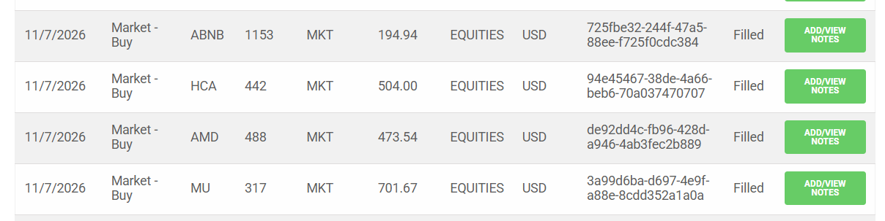
Horas iniciada la sesión las primeras posiciones en cerrarse fueron MU y AMD debido a que generaron un rendimiento con el que nos sentimos conformes para tomar ganancias.
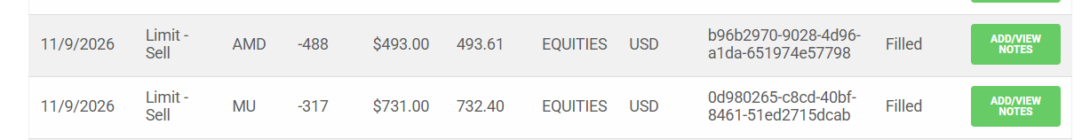
AMD compra $473.54 venta $493.61 >>>>> Rendimiento = 4.06%
MU compra $701.67 venta $732.40 >>>>>> Rendimiento = 4.20%

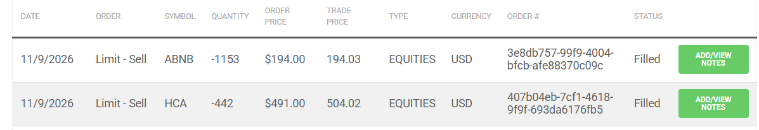
HCA compra $504 venta $504.02 por lo tanto sin rendimiento.
ABNB compra $194.94 venta $194.03 >>>> Rendimiento = -0.46%

El portafolio desde el inicio de clase hasta la fecha de hoy genero un rendimiento de 1.03% y gran parte se debe al trading de la sesión del día de hoy en el que el modelo acertó. Se tuvo una ganancia de $10,356.99


